Grupa I

1. Mając dany następujący plik wejściowy rozdzielany przecinkami:

*Nazwisko autora, Tytuł, Cena, ilość egzemplarzy*

*Sienkiewicz, Krzyżacy, 50, 100*

*Prus, Lalka, 78, 23*

*Gombrowicz, Ferdydurke, 66, 55*

Napisz program wczytujący z niego dane korzystając uprzednio zadeklarowanej struktury. Następnie posortuj te dane rosnąco (dowolnym algorytmem sortowania) według ilości egzemplarzy i zapisz je do pliku binarnego.

1. W pliku binarnym zostały zapisane dane o strukturze: nazwisko, adres, stanowisko, brutto (dla celów testowych należy wprowadzić dane). Napisz program, który na podstawie tych danych utworzy raport i zapisz go do pliku tekstowego. Ma on zawierać informacje: tytuł raportu, data raportu, kto sporządził, dane z pliku binarnego, podsumowanie i średnia dla wybranego stanowiska.

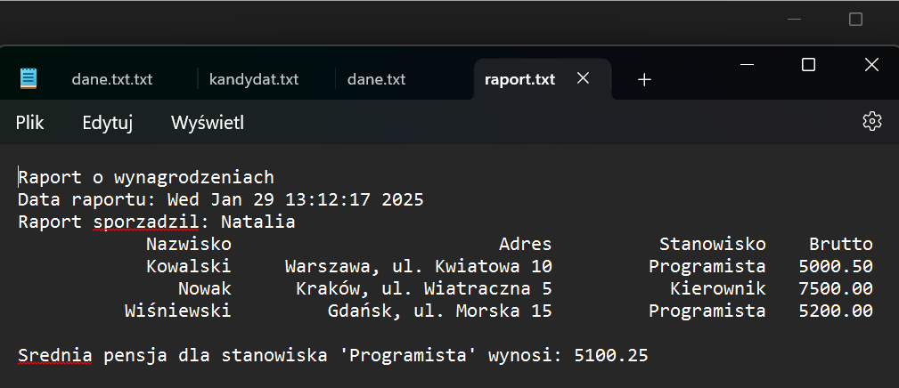

1. Napisz program tworzący plik binarny losowe.dat wypełniony całkowitymi liczbami losowymi z zadanego przedziału [a, b].

Grupa II

1. Mając dany następujący plik wejściowy rozdzielany średnikami:

*Nazwisko; imię; Miasto; numer telefonu*

*Grochowska; Marta; Radom; 786987123*

*Zielony; Piotr; Warszawa; 567987123*

*Stoch; Adam; Białystok; 345398634*

Napisz program wczytujący z niego dane korzystając uprzednio zadeklarowanej struktury. Następnie posortuj te dane rosnąco (dowolnym algorytmem sortowania) według miasta i zapisz je do pliku binarnego.

1. W pliku binarnym zostały zapisane dane o strukturze: towar, dostawca, ilość, cena jednostkowa (dla celów testowych należy wprowadzić dane). Napisz program, który na podstawie tych danych utworzy raport. Raport ma być zapisany w pliku tekstowym i zawierać informacje: tytuł raportu, data raportu, kto sporządził, dane z pliku binarnego, podsumowanie wartości i średnia z wartości dla wybranego dostawcy.
2. Utwórz program, w którym kolejne n liczb ciągu Fibonacciego zapiszesz do pliku binarnego o nazwie fibonacci.dat.